Teil I: Bearbeiten Sie die vier Aufgaben und beantworten Sie die Fragen / Impulse in jeweils 3-5 Sätzen.

- Zahlenmauern
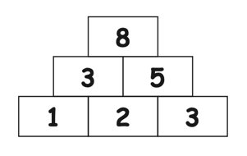
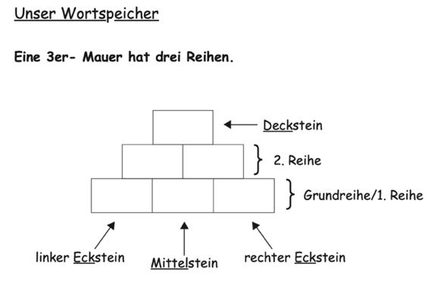
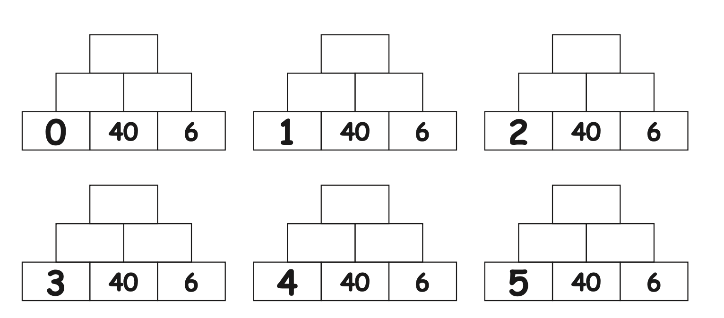
Quelle: https://pikas.dzlm.de/unterricht/gute-aufgaben/zahlen-und-operationen/zahlenmauern

- Rechnen Sie die Zahlenmauern aus.
- Was passiert mit dem Deckstein, wenn der linke Eckstein um 1 größer wird?
- Begründen Sie, warum das so ist!

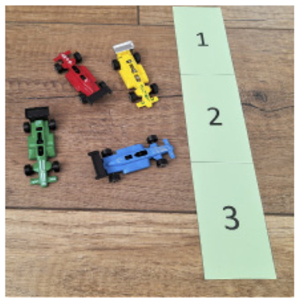
- Autorennen
Bei einem Autorennen fahren 4 Autos mit.
Ein gelbes, ein rotes, ein blaues und ein grünes Auto.
- Welche verschiedenen Möglichkeiten gibt es für die ersten
3 Plätze?
- Warum sind das alle Möglichkeiten? Begründen Sie.

- Falten
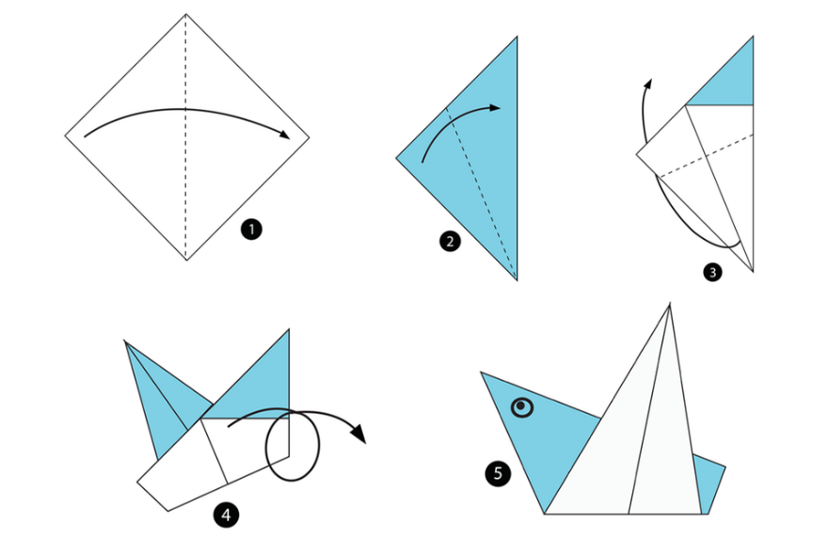
Quelle: https://www.geo.de/geolino/basteln/18227-rtkl-origami-anleitung-so-bastelt-ihr-einen-origami-vogel#origami-vogel-der-piepmatz

- Falten Sie mit dieser Anleitung den „Piepmatz“
- Was hat diese Aufgabe mit Mathematik zu tun?
- Welche Voraussetzungen müssen erarbeitet worden sein, bevor diese Aufgabe bewältigt werden kann?

Teil II – Ordnen Sie die Aufgaben in das Kompetenzmodell ein.
Zahlenmauern  (Klassenstufe 2) | Inhaltsbereich & Themenbereich? Prozessbezogene Kompetenzen?
Autorennen  (ab Ende Klassenstufe 2) | Inhaltsbereich & Themenbereich? Prozessbezogene Kompetenzen?
Falten  (Klassenstufe 2/3) | Inhaltsbereich & Themenbereich? Prozessbezogene Kompetenzen?

Teil III – Auftrag zur Hospitationsstunde
Einordnung einer Hospitationsstunde in die Fachanforderungen / das Kompetenzmodell
1. Ordnen Sie Ihre Hospitationsstunde in das Kompetenzmodell ein.
(Inhaltsbereich & Themenbereich? Prozessbezogene Kompetenzen?)
2. Inwieweit wurde in der beobachteten Hospitationsstunde das E-I-S-Prinzip umgesetzt?

